Белорусский государственный технологический университет

Факультет информационных технологий

Кафедра программной инженерии

 Лабораторная работа 1

По дисциплине «Основы алгоритмизации и программирования»

На тему «Системы счисления»

 Выполнила:

Студентка1 курса 6 группы

Альшевская Алина Михайловна

Преподаватель: асс. Андронова М.В.

2023, Минск

**Вариант 1**



122(8 с/c) -1010010 (2 c/c) -52(16 c/c);

110101(2 c/c) -53(10 c/c);

65(10 c/c) -1000001(2 c/c);

32(8 c/c) -11010(2 c/c) - 1A (16 c/c);

10101(2 c/c) -25(8 c/c) -15(16 c/c);

86(10 c/c) -10101110(2 c/c).

**Дополнительные задания**

**Вариант 2**

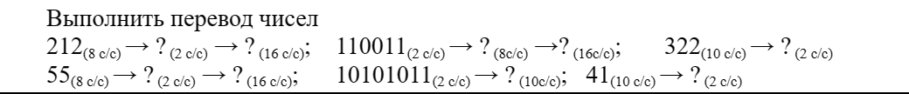

212 (8 с/c) -10001010 (2 c/c) -8A (16 c/c);

110011(2 c/c) -63(8 c/c) -33(16 c/c);

322(10 c/c) -101000010(2 c/c);

55(8 c/c) -101101 (2 c/c) - 2D (16 c/c);

10101011(2 c/c) -171(10 c/c);

41(10 c/c) -101001(2 c/c);

**Вариант 3**



25 (8 с/c) -10101(2 c/c) -15 (16 c/c);

111111(2 c/c) -63(10 c/c);

122(10 c/c) -1111010(2 c/c);

134(8 c/c) -1011100 (2 c/c) – 5C (16 c/c);

11000001(2 c/c) -301(8 c/c) –C1 (16 c/c);

68(10 c/c) -1000100(2 c/c);

**Вариант 4**

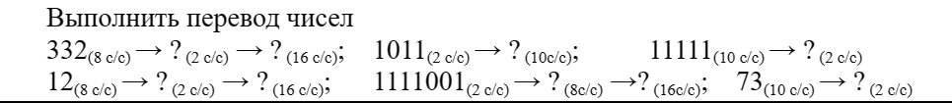

332 (8 с/c) -11011010(2 c/c) -DA (16 c/c);

1011(2 c/c) -11(10 c/c);

11111(10 c/c) -10101101100111(2 c/c);

12(8 c/c) -1010 (2 c/c) – 10 (16 c/c);

1111001(2 c/c) -171(8 c/c) –79 (16 c/c);

68(10 c/c) -1001001(2 c/c);

дентка 1 курса 6 группы

Альшевская Алина Михайловна

Преподаватель: асс. Андронова М.В.

2023, Минск